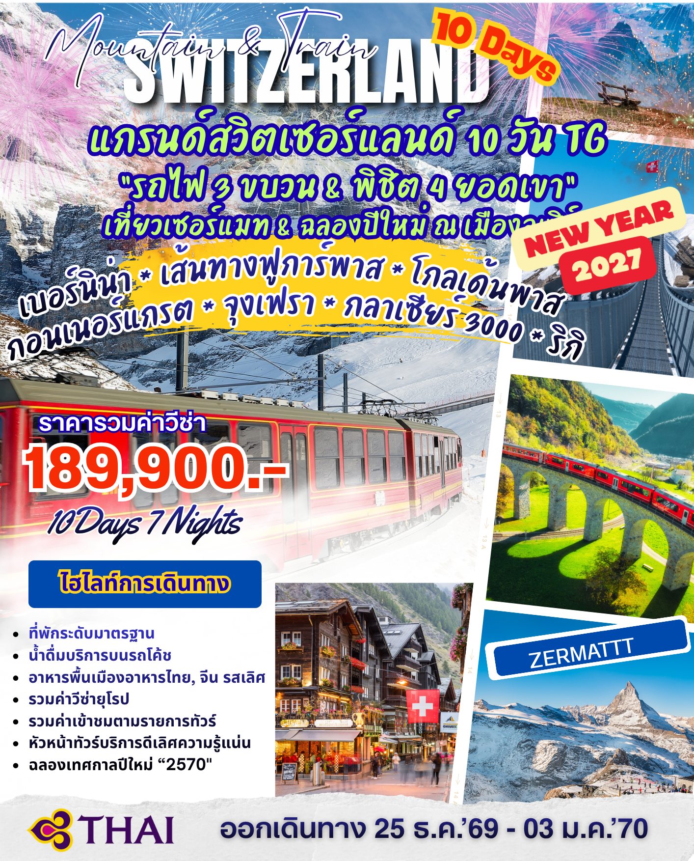

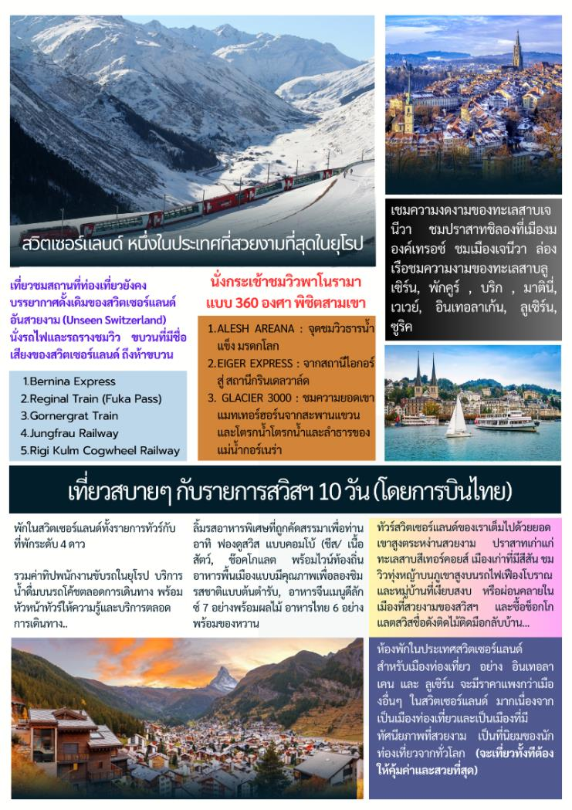

วันศุกร์ที่ 25 ธ.ค.69(1) ท่าอากาศยานสุวรรณภูมิ – มิลาน
21.00 คณะพร้อมกัน ณ ท่าอากาศยานสุวรรณภูมิ ชั้น 4 แถวH-J ประตู 4 จุดนัดพบที่ ทางท่าอากาศยานกำหนดจากนั้นเจ้าหน้าที่และหัวหน้าทัวร์ คอยบริการท่านเช็คอิน
วันเสาร์ที่ 26 ธ.ค.69(2) มิลาน – ทิราโน่ – รถไฟเบอร์นิน่า เอ็กซ์เพรส(มรดกโลก)
ชมเส้นทางมรดกโลก – คูร์
00.35 เหินฟ้าสู่เมืองมิลาน ประเทศอิตาลี โดยสายการบินไทยเที่ยวบินที่ TG940 (บินตรงสู่มิลานประเทศอิตาลี)
07.10 ถึงสนามบินนานาชาติมิลาน หลังผ่านพิธีการด้านศุลกากรเรียบร้อยแล้ว ออกเดินทางผ่านชมความงามของธรรมชาติสองข้างทาง มุ่งสู่พรมแดนอิตาลี-สวิสเซอร์แลนด์ ผ่านชมหุบเขาและย่านทะเลสาบอันสวยงามทั้ง5ของอิตาลี ชมวิวทิวทัศน์ที่สวยงามแห่งขุนเขาและทะเลสาบถึง “เมืองทิราโน่” Tirano เมืองตากอากาศแสนสวยท่ามกลางธรรมชาติของกลางหุบเขา
เที่ยง บริการอาหารมื้อกลางวัน ณ ภัตตาคาร เมนูพาสต้า หรือ สปาเกตตี้ สไตล์ อิตาเลี่ยน และ พิซซ่า
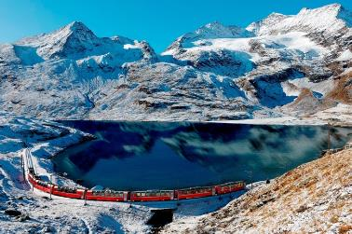
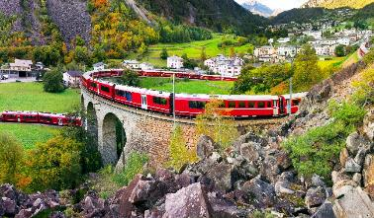
บ่าย นำท่านนั่งรถไฟสายโรแมนติก “เบอร์นิน่าเอกซ์เพรส” (Bernina Express) ซึ่งเป็นรถไฟชมวิวแบบพาโนรามาที่มีชื่อเสียงที่สุดของประเทศสวิสเซอร์แลนด์ เพลิดเพลินกับบรรยากาศทิวทัศน์ที่สวยงามของ ภูเขาหิมะ ทะเลสาบ ทุ่งหญ้า หมู่บ้านที่สวยงามตั้งเรียงรายกระจัดกระจาย เป็นภาพที่น่าประทับใจเป็นอย่างยิ่ง และผ่านเส้นทางหลายจุดที่ถูกประกาศให้เป็น “เส้นทางสายมรดกโลก” ระหว่างการเดินทาง รถไฟจะแล่นผ่านเกลเชอร์ ข้ามเทือกเขาแอลป์ที่ระดับความสูง 7,390 ฟิต ท่านจะได้สัมผัสและพูดได้เต็มปากว่าได้ชมทิวทัศน์ที่สวยที่สุดของสวิตเซอร์แลนด์มาแล้ว ท่านจะตื่นตาตื่นใจมิรู้เบื่อหน่าย ทิวทัศน์สองข้างทางจะเปลี่ยนไปทุกนาที อุโมงค์ลอดใต้ภูเขาทั้งลูก สะพานสูงข้ามเหวลึกและธารน้ำแข็งที่อยู่ใกล้แค่เอื้อมจะช่วยเสริมความเพลิดเพลินให้ท่านตลอดการเดินทาง สู่เมือง “ปอนเตรซินา” เมืองบนภูเขาตั้งอยู่ที่ความสูง 1,805 เมตรในหุบเขาฝั่งอัปเปอร์เอนกาดีน จากนั้นเดินทางโดยรถโค้ชสู่เมืองคูร์
ค่ำ บริการอาหารมื้อค่ำ ณ ภัตตาคาร
พักที่: Mercure City West, Stern Hotel, ABC Hotel / Chur หรือที่พักระดับใกล้เคียง
วันอาทิตย์ ที่ 27 ธ.ค. 69 (3) คูร์ – หมู่บ้านอันเดอร์แมท
*** นั่งรถไฟขบวนคลาสสิคเส้นทางกลาเซียร์ เอ็กซ์เพรส ***
เฟียช – อเล็ตช์ อารีนา – นั่งกระเช้าสู่จุดชมวิวธารน้ำแข็งอเล็ตช์ – บริค/แทส
เช้า บริการอาหารมื้อเช้า ณ ห้องอาหารของโรงแรม
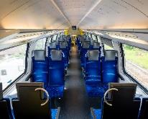
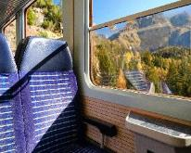
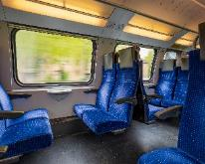
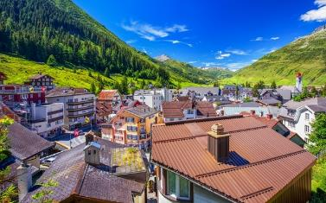
หลังอาหารเดินทางสู่ “เมืองอันเดอร์แมท” (Andermatt) ผ่านเส้นทางหุบเขาที่สวยงาม และทะเลสาบสีเขียวเทอร์ควอยซ์ ผ่านชมหมู่บ้านและฟาร์มเล็กๆ ที่อยู่ตามเนินเขาและริมทะเลสาบ เดินทางถึงหมู่บ้านอันเดอร์แมท ซึ่งเป็นเมืองสกี รีสอร์ท ที่น่ารักและสวยงาม ปัจจุบันมีโรงแรมและร้านอาหารมากมายมาเปิดให้บริการในเมือง มีเวลาให้ท่านได้บันทึกภาพไว้เป็นที่ระลึกเพื่อเก็บบรรยากาศความสวยงามอันเงียบสงบไว้เป็นที่ระลึกนำคณะสัมผัสประสบการณ์กับการนั่งรถไฟตู้ขบวนคลาสสิค(Classic Train) เส้นทางเดียวกันกับตู้ขบวนกลาเซียร์ เอ็กซ์เพรส รถไฟจะนำท่านผ่านชมภูมิประเทศที่งดงามของเทือกเขาแอลป์ มีทั้งอุโมงค์ สะพาน หุบเหว สวิสแกรนด์แคนยอน ตลอดเส้นทางท่านสามารถชมยอดเขาที่ปกคลุมด้วยธารน้ำแข็งเจ้าของเส้นทาง Furka-Oberralp-Bahn ที่พาดผ่านในกลางเทือกเขาแอลป์สู่สถานีเฟียส
*** หมายเหตุ...รถไฟขบวนคลาสสิค เป็นรถไฟโดยสารสาธารณะ ซึ่งภายในจะเป็นเบาะที่นั่งแบบ 2 – 2 ท่านไม่ระบุที่นั่ง ท่านสามารถนั่งได้ตามความสะดวกของรอบรถไฟ นั้นๆ หัวหน้าทัวร์จะอำนวยความสะดวกท่านในการนำขึ้นรถไฟ ท่านสามารถเปิดหน้าต่างเพื่อรับลมและเก็บภาพสวยๆได้ในบางช่วงวิว
นำลงรถไฟ ณ สถานีหมู่บ้านเฟียช Fiesch จากนั้น นั่งกระเช้าขึ้นไปยังสถานี Fiescheralp บนความสูง 2,212 เมตรจากระดับน้ำทะเล
เที่ยง บริการอาหารมื้อกลางวัน ณ ภัตตาคาร
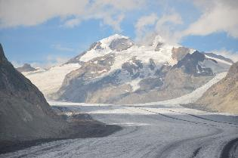
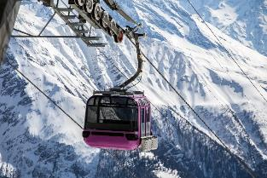
นำท่านขึ้นสู่ยอดเขา แองกิชฮอร์น “Eggishorn” ชม อเลิท์ซ กลาเซียร์ (Aletch Glacier) ธารน้ำแข็งที่มีชื่อเสียงและใหญ่ที่สุดในเทือกเขาแอลป์ มีความยาวถึง 23 กิโลเมตร และมีความหนาประมาณ 1 กิโลเมตร ครอบคลุมพื้นที่มากกว่า 120 ตารางกิโลเมตร ถือเป็นธารน้ำแข็งที่ยาวที่สุดในบรรดาทุ่งน้ำแข็งของเทือกเขาแอลป์ทั้งยุโรป ที่ได้รับการยกย่องจากองค์การยูเนสโก้ให้เป็น มรดกโลกทางธรรมชาติ(กรณีกระเช้าที่สถานีเฟียสปิดจะขึ้นจากสถานีเบทเมิลแอลป์ / ไรเดอร์แอลป์)สู่ “บริก”
ค่ำ บริการอาหารมื้อค่ำ ณ ภัตตาคาร
พักที่: Hotel Mountime, Ambassador Hotel หรือที่พักระดับใกล้เคียง

วันจันทร์ ที่ 28 ธ.ค. 68 (4) แทส – เซอร์แมท – นั่งรถไฟไต่เขาสู่กรอนเนอร์แกรต
เดินเล่นชมเมืองเซอร์แมท – มาร์ตินี่
เช้า บริการอาหารมื้อเช้า ณ ห้องอาหารของโรงแรม
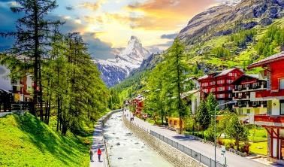
นำท่านโดยสารรถรางสู่เมืองเซอร์แมท เนื่องจากหมู่บ้านเซอร์แมทไม่อนุญาตให้รถยนต์ (น้ำมัน) วิ่งในเมือง เซอร์แมทตากอากาศที่สวยงามดุจสวรรค์บนดิน ตั้งอยู่บนความสูงกว่า 1,620 เมตร (5,350 ฟุต) เป็นเมืองซึ่งสงวนสถานที่ไว้ให้มีแต่อากาศบริสุทธิ์ โดยห้ามรถที่ใช้แก๊สและน้ำมันเข้ามา นอกจากรถไฟฟ้า และรถม้าที่มีไว้บริการนักท่องเที่ยว ซึ่งท่านจะประทับจากประสบการณ์ในการเดินทางครั้งนี้

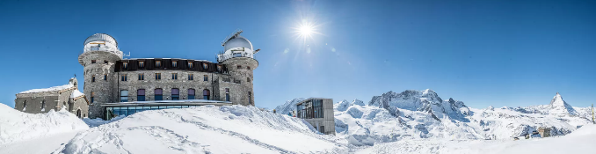
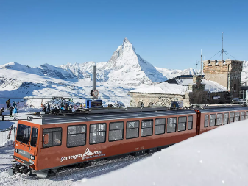
นำคณะเดินสู่สถานีรถไฟกรอนเนอแกรต นั่งรถไฟไต่เขา “ยอดเขากรอนเนอแกรต” ซึ่งมีความสูงกว่า 3,000 เมตรเหนือระดับน้ำ ทะเล ชมความงามของยอดเขาแมทเทอร์ฮอร์น (จากจุดชมวิวกรอนเนอแกรต) ซึ่งมีความสูงกว่า 4,478 เมตรเหนือระดับน้ำทะเล ซึ่งท่านสามารถเห็นอยู่ แค่เอื้อม ชื่นชมกับทิวทัศน์เหนือม่านเมฆ เพลิดเพลินกับ ทิวทัศน์อันงดงามของหิมะซึ่งปกคลุมยอดเขาตัดกับสีฟ้าเข้มของท้องฟ้า ยอดเขาทรงปิรามิดที่มีปลายคุ้มงอเหมือนตะขอแปลกตา ได้เวลาสมควรนำคณะเดินทางลงจากยอดเขา
เที่ยง บริการอาหารมื้อกลางวัน ณ ภัตตาคาร
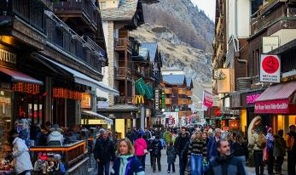
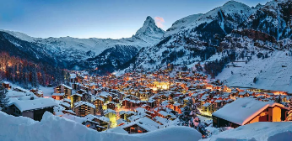
บ่าย จากนั้นมีเวลาให้ท่านได้เดินชมเมืองเซอร์แมท อย่างจุใจ นำท่านชมความงามของยอดเขาแมทเทอร์ฮอร์น จากเมืองเซอร์แมท ซึ่งมีความสูงกว่า 4,478 เมตร เหนือระดับน้ำทะเล ซึ่งท่านสามารถเห็นอยู่แค่เอื้อมให้ท่านได้ชื่นชมกับทิวทัศน์เหนือม่านเมฆเพลิดเพลินกับทิวทัศน์อันงดงาม อิสระกับการเดินเที่ยวชมเมืองที่สวยงามตามอัธยาศัย ภายในเมืองจะมีร้านค้า, ร้านกาแฟรวมถึงร้านของที่ระลึกและนาฬิกาสวิสฯแบรนด์ต่างๆมากมาย ท่านสามารถเดินเล่นเก็บภาพบ้านเก่าของชาวเมืองเซอร์แมท ที่เรียกว่า “ฮินเตอร์ดอร์ฟ” (Hinterdorf) อายุเก่าแก่กว่า 500 ปี ที่ได้รับการอนุรักษ์ไว้ สมัยก่อนใช้เป็นยุ้งฉางและที่เลี้ยงสัตว์แต่ปัจจุบันกลายเป็นเอกลักษณ์ของเมืองเซอร์แมทไปแล้ว ได้เวลาอันสมควรนำท่านเดินทางสู่เมืองมาร์ตินี่
ค่ำ บริการอาหารมื้อค่ำ ณ ภัตตาคาร
พักที่: HOTEL & RESTAURANT VATEL หรือที่พักระดับใกล้เคียง
วันอังคาร ที่ 29 ธ.ค. 69 (5) มาร์ตินี่ – กลาเซียร์ 3000 – เจนีวา – ชมเมือง – โลซานน์
ชมเมือง – เวเวย์
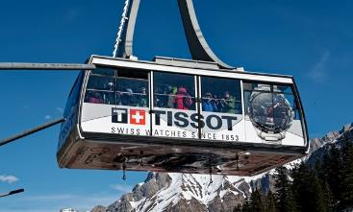
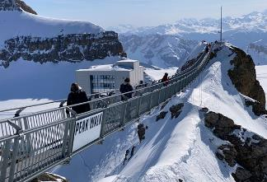
เช้า บริการอาหารมื้อเช้า ณ ห้องอาหารของโรงแรม
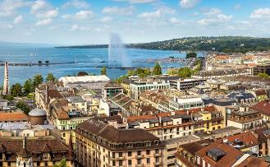
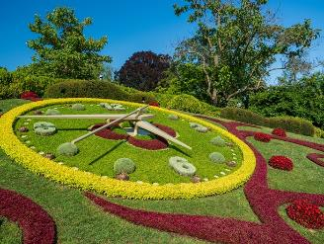
หลังอาหารเดินทางสู่หมู่บ้านโคล ดู ปิยอง (Col du Pillon) นำท่านขึ้นกระเช้ากลาเซียร์ 3000 (Glacier3000) ไปที่จุด Scex Rouge ที่ระดับความสูง 2,971เมตร เดินขึ้นไปยังจุดชมวิวบนยอดเขาสูงระดับ 3,000 เมตร ที่สามารถเห็นยอดเขามองบลังค์ในประเทศฝรั่งเศส และยอดเขาจุงเฟรา นำท่านเดินบนสะพานแขวนแห่งเดียวในโลกที่เชื่อมระหว่างยอดเขาสองลูก นั่นคือ Peak Walk ของ Tissot ซึ่งตั้งอยู่บน Glacier 3000 เป็นประสบการณ์ความหวาดเสียวตื่นเต้นที่น่าประทับใจ มีเวลาให้ท่านนั่งกระเช้าแบบเปิดเหมือนที่นักสกี เพลิดเพลินกับกิจกรรมต่างๆอย่างจุใจ ได้เวลาสมควรนำท่านลงสู่สถานีด้านล่าง
เที่ยง บริการอาหารมื้อกลางวัน ณ ภัตตาคาร
บ่าย นำท่านเดินทางสู่ “เมืองเจนีวา”Geneva พันธรัฐที่เล็กที่สุดของสวิสฯ ตั้งอยู่บริเวณตอนปลายแหลมของ ทะเลสาบเจนีวาทะเลสาบที่มีรูปคล้ายพระจันทร์ครึ่งเสี้ยวยามข้างแรม นำชมเมืองเจนีวา เมืองที่ว่ากันว่าเป็นพันธรัฐสวิสที่แทบจะไม่มีอะไรเป็นสวิสเลยเนื่องจากผู้คนส่วนใหญ่ใช้ภาษาฝรั่งเศส และตัวเมืองรายล้อมด้วยสวนสาธารณะที่สวยงาม และองค์การนานาชาติต่างๆ อาทิ ตึกสหประชาชาติ,สภาแรงงานโลก, องค์การกาชาดสากล ชมทะเลสาบเจนีวา และ น้ำพุจรวดเจทโด (Jet d’eau) ที่สามารถส่งน้ำขึ้นท้องฟ้าได้สูงถึง 140 เมตร และเป็นสัญลักษณ์อย่างหนึ่งของเจนีวา ถ่ายรูปกับ “นาฬิกาดอกไม้” และชื่นชมไม้ดอกไม้ประดับ

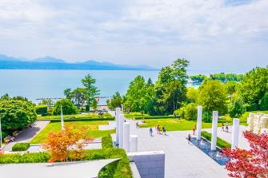
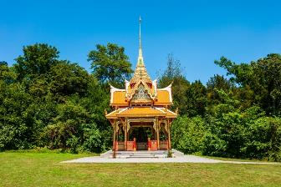
หลากสีสันภายในสวนอังกฤษริมทะเลสาบเจนีวาบ่งบอกถึงความสำคัญของอุตสาหกรรมการผลิตนาฬิกาที่มีต่อเจนีวา นำท่านเดินทางสู่ “เมืองโลซานน์” ผ่านชมชมบรรยากาศของเมืองโลซานน์ ให้ท่านได้ถ่ายเก็บภาพด้านหน้า “พิพิธภัณฑ์โอลิมปิก” เมืองโลซานน์ ตั้งอยู่บนฝั่งเหนือของทะเลสาบเจนีวา นับได้ว่าเป็นเมืองที่มีเสน่ห์โดยธรรมชาติมากที่สุดเมืองหนึ่งของประเทศสวิตเซอร์แลนด์ มีประวัติศาสตร์อันยาวนานมาตั้งแต่ศตวรรษที่ 4 ในสมัยที่ชาวโรมันมาตั้งหลักแหล่งอยู่ริมฝั่งทะเลสาบที่นี่ มีทิวทัศน์ที่สวยงาม และมีอากาศที่ปราศจากมลพิษ สามารถดึงดูดนักท่องเที่ยวจากทั่วโลกให้มาพักผ่อนตากอากาศ นับตั้งแต่ศตวรรษที่ 18 โลซานน์ยังเป็นเมืองที่สมเด็จพระบรมราชชนกทรงโปรดมาก ตั้งแต่ครั้งที่เสด็จฯไปดูงานและศึกษาด้านสาธารณสุข และเมืองโลซานน์ถูกเลือก เป็นที่ประทับถาวรของในหลวง 2 พระองค์ (รัชกาลที่ 8 และรัชกาลที่ 9) ในปี 2476-2488 ซึ่งมีพระชนนีเป็นผู้นำครอบครัวเพียงลำพังในการอภิบาลพระธิดาและพระโอรสที่เป็นในหลวงของชาวไทย 2 พระองค์ ให้ท่านได้มีเวลาถ่ายรูปคู่กับ “ศาลาไทย” ณ เมืองโลซานน์ ทางการสวิสฯ ได้อนุญาตให้รัฐบาลไทยก่อสร้างศาลาไทย (Le Pavillon Thailandais) ในพื้นที่สวนสาธารณะเดอน็องตู ตำบลอุชชี่ (Ouchy) ในเขตเทศบาลเมืองโลซานน์
ค่ำ บริการอาหารมื้อค่ำ ณ ภัตตาคาร
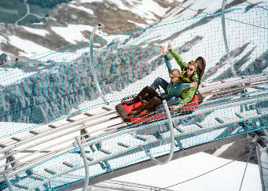
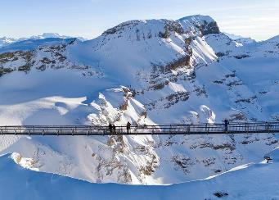
พักที่: MODERN TIMES HOTEL หรือที่พักระดับใกล้เคียง

วันพุธ ที่ 30 ธ.ค. 69 (6) เวย์เวย์ – มองเทรอซ์ – ปราสาทชิลลอง
นั่งรถไฟชมวิว “โกลเด้น พาส”(เส้นทางมรดกโลก)
เมืองอินเทอลาเก้น
เช้า บริการอาหารมื้อเช้า ณ ห้องอาหารของโรงแรม
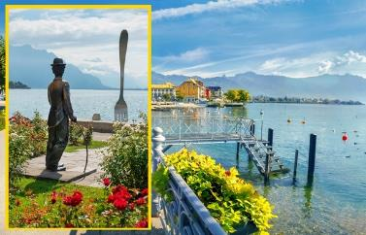
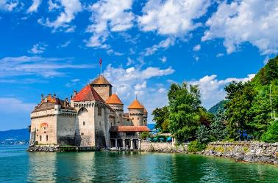
หลังอาหารเดินทางสู่เมืองเวเวย์ (Vevey) เมืองตากอากาศริมทะเลสาบเจนีวา ที่มีความสวยงามมาก จนได้รับฉายาว่าเป็น “Pearls of the Swiss Riviera” จากริมทะเลสาบเราสามารถมองเห็นแนวเทือกเขา Alps อันงดงาม ตั้งอยู่ในรัฐโวด์ของประเทศสวิตเซอร์แลนด์ บนชายฝั่งทางตอนเหนือของทะเลสาบเจนีวา เป็นเมืองในยุคกลาง เป็นแหล่งผลิตไวน์ที่สำคัญแห่งหนึ่งของสวิสและเป็นที่ตั้ง สำนักงานใหญ่ของบริษัทเนสต์เล่ ยักษ์ใหญ่แห่งวงการอาหาร ด้วยภูมิประเทศที่สวยงามรายล้อมด้วยภูเขา และติดทะเลสาบเจนีวา นำท่านเก็บภาพอนุสาวรีย์ชาลี แชปปลิน ศิลปินนักแสดงที่มีชื่อเสียงไปทั่วโลกแต่เลือกใช้บั่นปลายชีวิตในเมืองเวเวย์ นำคณะสู่“เมืองมองเทรอซ์” Montreux เมืองพักผ่อนตากอากาศที่มีชื่อเสียงทั้งในฤดูร้อน และหนาวริมทะเลสาบเจนีวา ซึ่งได้รับสมญานามว่าเป็น “ไข่มุกแห่งริเวียร่าสวิสฯ” คฤหาสน์ และโรงแรมหรูของเมืองนี้เรียงรายริมถนนเรียบทะเลสาบที่ยาวถึง 7 กิโลเมตร แวะเก็บภาพปราสาทชิลยอง (Castle of Chillon)(ถ่ายภาพภายนอก) ซึ่งตั้งอยู่ ณ เมืองมองเทรอซ์ ทางด้านตะวันออกของทะเลสาบลัค เลอ มัง ปราสาทชิลยอง นับว่าเป็นปราสาทยุคกลางที่มีความเก่าแก่กว่า 1,000 ปี โดยปราสาทถูกสร้างขึ้นในช่วงสมัยของโดยราชวงศ์ซาวอย ซึ่งถือได้ว่าเป็นอัญมณีทางประวัติศาสตร์ของสวิตเซอร์แลนด์
เที่ยง บริการอาหารมื้อกลางวัน ณ ภัตตาคาร
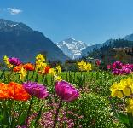
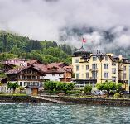
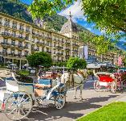
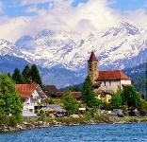
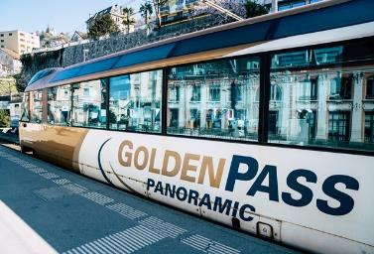
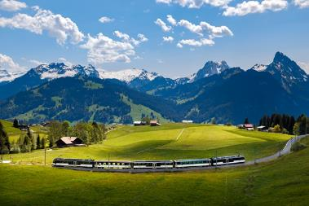
หลังอาหารนำท่าน นั่งรถไฟขบวนโกลเดนพาสไลน์ (Golden Pass) ผ่านหุบเขา ทะเลสาบ ทิวทัศน์ที่สวยงามของทะเลสาบเจนีวาตลอดเส้นทาง ผ่านหุบเขา ที่ราบ บ้านและหมู่บ้านฟาร์มสเตย์อีกหลายแห่ง บรรยากาศสวยงามน่าประทับใจทุกฤดูกาล รถไฟนำท่านถึงสถานี Zweisimmen จากนั้นเดินทางโดยรถโค้ชสู่ “เมืองอินเทอร์ลาเก้น” เมืองหลวงของแบร์นเนอร์โอเบอร์ลันด์ เมืองตากอากาศแสนสวยสุดแสนโรแมนติค ที่ตั้งอยู่กลางทะเลสาบสองแห่ง คือ Thunersee และ Brienzersee รายล้อมด้วยเทือกเขาน้อยใหญ่ และป่าสน โดยเฉพาะอย่างยิ่งท่านจะได้เห็นเขาจุงเฟราอันลือชื่อ, นาฬิกาดอกไม้, สถานคาสิโน ฯลฯ ท่านสามารถเลือกซื้อของในร้านค้าต่างๆ โดยเฉพาะนาฬิกาสวิสฯแบรนด์ต่าง, กระเป๋าและเครื่องหนัง รวมถึงผลิตภัณฑ์คอสเมติกราคาพิเศษในร้าน Kirthofer สามารถทำภาษีคืนได้จากที่ร้าน หรือท่านที่ต้องการซื้อของฝากจากซุปเปอร์ มาร์เก็ตก็จะมีร้านใหญ่ชื่อ Migros และ COOP ร่วมถึงร้านขายของที่ระลึกมากมาย
ค่ำ บริการอาหารมื้อค่ำ ณ ภัตตาคาร
พักที่: METROPOLE HOTEL, THE HEY HOTEL / หรือที่พักระดับใกล้เคียง

วันพฤหัสฯ ที่ 31 ธ.ค.69(7) อินเทอลาเค่น – นั่งรถไฟพิชิตจุงเฟรา – ถ้ำน้ำแข็ง
เลาเทอบรุนเนน – ลูเซิร์น – ชมเมืองเก่า
*** ร่วมฉลองปีใหม่ 2570 ณ เมืองลูเซิร์น **
เช้า บริการอาหารมื้อเช้า ณ ห้องอาหารของโรงแรม
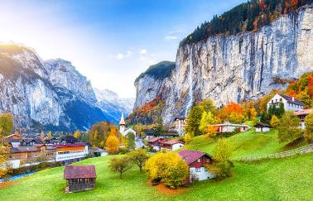
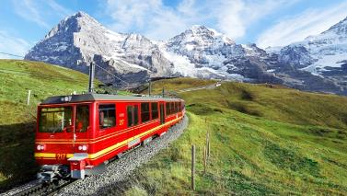
นำท่านออกเดินทางสู่ “หมู่บ้านเลาเทอร์บรุนเนน” ผ่านชมวิวน้ำตกชเตาบ์บาค (Staubbach Waterfall) ที่ไหลลงมาจากหน้าผาเสมือนเป็นสัญลักษณ์ของหมู่บ้านแห่งนี้ จากการนั่งรถไฟฟันเฟือง สู่ “ยอดเขาจุงเฟรา” ที่ได้ชื่อว่า “สถานีรถไฟที่สูงที่สุดในยุโรป” เป็นพื้นที่มรดกโลกทางธรรมชาติแห่งแรกของยุโรป เปลี่ยนขบวนรถไฟ (Cog Wheel) ณ “สถานีไคลน์ไชเด็ค” ขึ้นสู่ความสูงถึง 3,464 เมตร จนถึง “สถานีรถไฟที่สูงที่สุดในยุโรป” ซึ่งได้รับการยกย่องว่า เป็น Top of Europe ชม “ถ้ำน้ำแข็ง 1,000 ปี” ที่มีอายุเก่าแก่กว่า 1,000 ปี ชมงานแกะสลักน้ำแข็งที่สวยงามอยู่ใต้ธารน้ำแข็ง 30 เมตร เก็บภาพความสวยงามและยิ่งใหญ่ของของธารน้ำแข็ง Aletsch ที่ยาวที่สุดในเทือกเขาแอลป์(มรดกโลก) จากนั้นอิสระทุกท่านสนุกสนานบนลานหิมะอย่างเต็มอิ่ม สำหรับภายในตัวอาคารจุงเฟรายังมีห้องนิศรรษการเกี่ยวกับประวัติการสร้างทางรถไฟจุงเฟรา, ร้านจำหน่ายช็อคโกแลตลินน์, ร้านนาฬิกาและร้านจำหน่ายของที่ระลึก ท่านสามารถส่งโปสการ์ดถึงคนพิเศษเพื่อเป็นที่ระลึกจากยอดเขาแห่งนี้ได้อีกด้วย
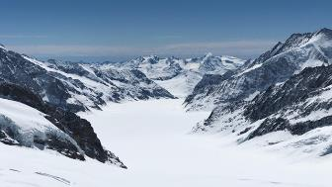
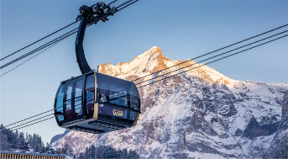
เที่ยง บริการอาหารกลางวัน ณ ภัตตาคาร พร้อมชมวิวแบบพาโนรามาบนยอดเขาจุงเฟรา
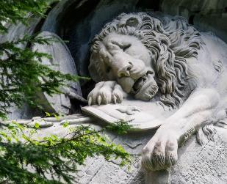
ได้เวลาสมควรนำท่านโดยสารรถไฟลงจากยอดเขา สู่สถานีเอเกอร์ / นำท่านดดยสารกระเช้าชมวิว(รุ่นใหม่ล่าสุด) ลงสู่สถานี เทอร์มินัล(Terminal) มีเวลาให้ท่านเลือกซื้อสินค้า นำท่านออกเดินทางสู่เมืองลูเซิร์น เดินทางถึงเมืองลูเซิร์น(Lucerne) นำคณะไปถ่ายรูปกับ “อนุสาวรีย์สิงโต” อนุสรณ์รำลึกถึงการเสียชีวิต ของทหารสวิสฯผู้ถวายการอารักขาแด่พระเจ้าหลุยส์ที่ 16 ในสงครามปฏิวัติใหญ่ฝรั่งเศส
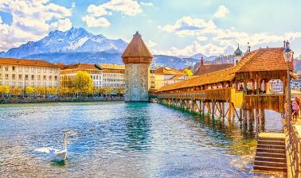
นำท่านเดินชมเมืองเก่าเดินข้าม “สะพานไม้คาเปล” ที่มีชื่อเสียงที่สุดของลูเซิร์น ซึ่งเป็นสะพานไม้ที่มีหลังคาคลุมตลอด ทอดตัวข้าม “ แม่น้ำรุซซ์” (Reuss) ซึ่งสร้างมากว่า 660 ปี เพื่อเชื่อมเขตเมืองใหม่ในฝั่งใต้และเขตเมืองเก่าในฝั่งเหนือ นำท่านเดินทางเข้าสู่บริเวณจัตุรัสใจกลางเมือง “ชวาเน่นท์พลัทซ์” อิสระกับการเดินยวชมบรรยากาศของเมืองหรือชมความสวยงามของทะเลสาบลูเซิร์นตามอัธยาศัย
ค่ำ บริการอาหารมื้อค่ำ ณ ภัตตาคาร
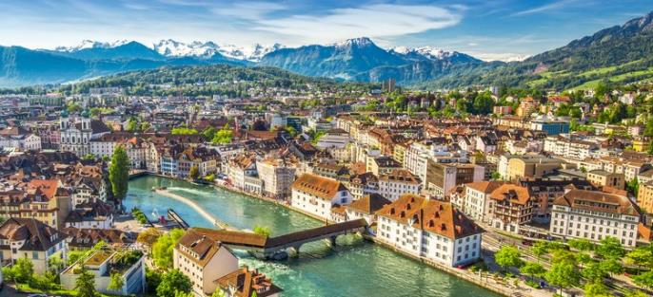
พักที่: RADISSON BLU, ASTORIA HOTEL / LUCERNE หรือที่พักระดับใกล้เคียง

วันศุกร์ ที่ 01 ม.ค. 70 (8) ลูเซิร์น – นั่งเรือสู่ท่าเรือวิทซ์เนา – นั่งรถไฟไต่เขา “ริกิ”
ชมยอดเขาริกิ QUEEN OF MOUNTAIN – ซุก – ซูริค
เช้า บริการอาหารมื้อเช้า ณ ห้องอาหารของโรงแรม
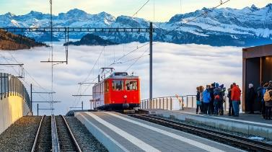
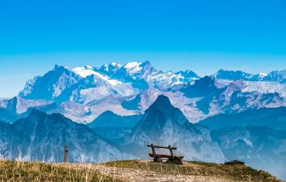
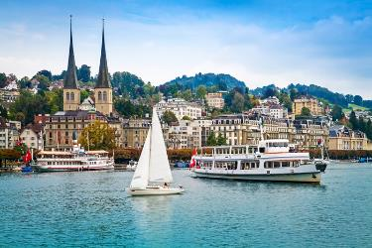
นำท่าน ล่องเรือทะเลสาบลูเซิร์น หรือ ทะเลสาบเวียวาลด์สแตร์ทเตอร์ (ทะเลสาบสี่พันธรัฐ) ซึ่งได้ชื่อว่าสวยสุดในสวิตเซอร์แลนด์มีขนาดใหญ่เป็นอันดับที่ 4 ของประเทศสวิตเซอร์แลนด์ มีความงดงามของทัศนียภาพอยู่ท่ามกลางหุบเขา โอบล้อมด้วยยอดเขาริกิและยอดเขาพิลาตุส ทำให้วิวทิวทัศน์ดูงดงามยิ่งขึ้นซึ่งเป็นทะเลสาบที่สวยงาม ตั้งอยู่ท่ามกลางหุบเขา มองไปทางไหน ก็จะเห็นภูเขาโอบล้อมเพื่อชมความงามของบ้านเรือนบนเนินเขาตลอดสองฝั่ง ที่สวยงามน่ารัก ท่ามกลางบรรยากาศที่สุด แสนโรแมนติค นำท่านขึ้นฝั่ง ณ “เมืองวิทซ์เนา” จากนั้นเปลี่ยนการเดินทางโดยรถไฟ ซึ่งได้ชื่อว่าเป็นรถไฟฟันเฟืองที่สามารถขึ้นยอดเขาได้แห่งแรก ของยุโรปและประเทศสวิตเซอร์แลนด์ ยอดเขาริกิ RIGI KULM เป็นเทือกเขาในภาคกลางของสวิตเซอร์แลนด์ เป็นที่รู้จักกันในฐานะ “ราชินีแห่งเทือกเขา” โดยยอดที่สูงที่สุด มีความสูงถึง1,797.5 เมตร ซึ่งท่านสามารถชมวิวทิวทัศน์อันงดงามของเทือกเขาแอลป์ (The Alps) ที่มีความสวยงามและซึมซับกับบรรยากาศอันเป็นธรรมชาติแท้ๆ ของประเทศสวิตเซอร์แลนด์ได้แบบ 360 องศา นำท่านสู่บริเวณ จุดชมวิว ให้ท่านได้อิสระจนถึงเวลาสมควรนำท่านลงจากยอดเขา สู่เมือง “วิทเนาท์” นำท่านลงจากเขาสู่ โกเดา นำท่านเดินทางสู่ ซุก
เที่ยง บริการอาหารมื้อกลางวัน ณ ภัตตาคาร
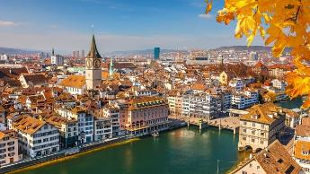
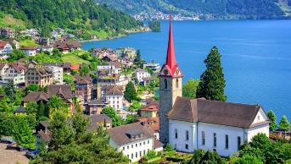
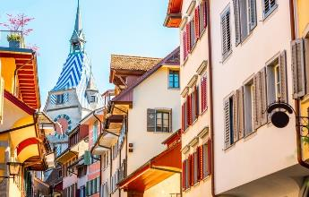
บ่าย นำท่านออกเดินทางสู่ “เมืองซุก” Zug /เมืองซุกเป็นทั้งเมืองหลวงและแคว้นในเวลาเดียวกัน เป็นแคว้นที่ร่ำรวยมาก เนื่องจากบริษัทข้ามชาติมาเปิดสำนักงานในแคว้นนี้มากที่สุดทำให้อัตราการเก็บภาษีของแคว้นนี้ต่ำที่สุดในประเทศสวิตเซอร์แลนด์ (เมืองนี้มีอัตราการครอบครองรถหรูมากที่สุดในสวิสฯ) จากนั้นนำท่านเดินชมโบสถ์กลางเมือง และตึกเก่าแก่อายุกว่า 500 ปี นำท่านเดินชมบริเวณริมทะเลสาบที่ทางรัฐบาลท้องถิ่นได้ลงทุนทำจุดชมชีวิตสัตว์น้ำใต้ทะเลสาบ ท่านจะเห็นพันธุ์ปลาชนิดต่างๆในทะเลสาบแห่งนี้ อิสระทุกท่านในถนนคนเดินที่มีร้านค้าพื้นเมือง ของที่ระลึกรวมทั้งนาฬิกาสวิสฯ ราคาพิเศษกว่าแคว้นอื่นๆ ได้เวลาอันสมควรเดินทางสู่ซูริคจากนั้นเดินทางสู่“เมืองซูริค”(Zurich) ศูนย์กลางการเงิน,เศรษฐกิจและ การธนาคารของยุโรปซึ่งมอบชีวิตชีวาให้แก่ประเทสวิตเซอร์แลนด์เมืองแห่งนี้ตั้งอยู่ริมฝั่ง“แม่น้ำลิมแม็ท” อุดมไปด้วยมีป่าไม้เขียวชอุ่มแซมด้วยสถาปัตยกรรมอาคารโรงแรมร้านค้า บ้านพักตากอากาศกระจายตามบริเวณริมฝั่งทะเลสาบซูริค...นำคณะชมความสวยงามของโบสถ์ "โบสถ์เซ็นต์ปีเตอร์" โบสถ์แห่งนี้มีจุดเด่นอยู่ที่นาฬิกาซึ่งเป็นนาฬิกาที่มีขนาดใหญ่ที่สุดกว่าโบสถ์อื่นๆในยุโรป จากนั้นให้ท่านได้เดินเล่นเที่ยวชมบรรยากาศเรียบแม่น้ำลิมแม็ท บริเวณถนน “ลิมแม็ทคีย์”
ค่ำ บริการอาหารมื้อค่ำ ณ ภัตตาคาร
พักที่: KEMAHA GRAND, ZURICH หรือที่พักระดับใกล้เคียง

วันเสาร์ที่ 02 ม.ค.70 (9) ซูริค – ชมน้ำตกไรน์ – เดินทางกลับ
เช้า บริการอาหารมื้อเช้า ณ ห้องอาหารของโรงแรม
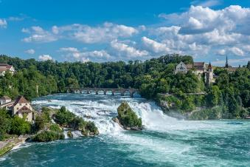
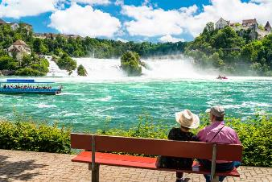
นำท่านออกเดินทางเข้าสู่“เมืองซาฟเฮาส์เซ่น” Schaffhausen เมืองชายแดนเยอรมัน-สวิสฯ ชมความสวยงามของ “น้ำตกไรน์” (Rhine Falls) ซึ่งเกิดจากแม่น้ำไรน์สายน้ำนานาชาติที่สำคัญที่สุดใน ยุโรป แม่น้ำแห่งนี้เกิดขึ้นจากการละลายของหิมะจากเทือกเขาแอลป์เริ่มจากเป็นลำธารเล็กๆ ผ่านลิคเท่นสไตน์เข้าสู่ทะเลสาบคอนสแตนท์ ที่กั้นพรหมแดนระหว่างสวิตเซอร์แลนด์กับเยอรมันนี ส่วนที่ล้นไหลออกจากทะเลสาบคอนสแตนท์ก่อกำเนิดแม่น้ำไรน์สายใหญ่ ไหลผ่านหน้าผาสูงชันที่เมืองซาฟเฮาส์เซ่นเกิดเป็น “น้ำตกไรน์ที่สวยงามที่สุดในยุโรปกลาง” ได้เวลาอันควรนำท่านเดินทางสู่สนามบินซูริค นำท่านเช็คอิน และทำ TAX REFUNED
13.15 เหิรฟ้ากลับสู่กรุงเทพฯ ประเทศไทย โดยสายการไทย เที่ยวบินที่ TG971
วันอาทิตย์ ที่ 03 ม.ค. 70 (10) ท่าอากาศยานสุวรรณภูมิ
06.10 เดินทางถึงท่าอากาศยานสุวรรณภูมิ โดยสวัสดิภาพพร้อมความประทับใจ
*********************************************************
* หมายเหตุ...โปรแกรมการเดินทางอาจเปลี่ยนแปลงได้ตามความเหมะสม เนื่องจากสภาพ ลม ฟ้า อากาศ,การล่าช้าอันเนื่องมาจากสายการบิน และสถานการณ์ในต่างประเทศที่ทางคณะเดินทางในขณะนั้น เพื่อความปลอดภัยในการเดินทาง โดยบริษัทฯ ได้มอบหมายให้ หัวหน้าทัวร์ผู้นำทัวร์ มีอำนาจตัดสินใจ ณ ขณะนั้นทั้งนี้การตัดสินใจ จะคำนึงถึงผลประโยชน์ของหมู่คณะเป็นสำคัญ

อัตราค่าบริการ * รวมค่าวีซ่า * ค่าทิปพนักงานขับรถ *
กำหนดการเดินทาง | ผู้ใหญ่  พักห้องละ 2 ท่าน | เด็กอายุต่ำกว่า 12 ปี  พักกับผู้ใหญ่ 1 ท่าน | เด็กอายุต่ำกว่า 12 ปี  พักกับผู้ใหญ่ 2 ท่าน  (เสริมเตียง) | พักเดี่ยว  เพิ่มท่านละ
25 ธ.ค.69 – 03 ม.ค.70 | 189,900 | 189,900 | 189,900 | 35,900
*** ต้องการที่นั่งชั้นธุรกิจราคาพิเศษ กรุณาติดต่อเจ้าหน้าที่ ***
กรุณาสำรองที่นั่งล่องหน้าอย่างน้อย 8 สัปดาห์ เพื่อความสะดวกในการยื่นวีซ่า

อัตราค่าบริการนี้รวม
- ค่าตั๋วเครื่องบินไป-กลับ ชั้นประหยัด กรุงเทพฯ – มิลาน / ซูริค – กรุงเทพฯ(น้ำหนักกระเป๋า 23 กิโลกรัม)
- ค่ารถปรับอากาศนำเที่ยวตามระบุไว้ในรายการ พร้อมคนขับรถที่ชำนาญเส้นทาง กฎหมายในยุโรปไม่อนุญาตให้คนขับรถเกิน 12 ช.ม./วัน
- โรงแรมที่พักตามระบุหรือเทียบเท่าในระดับเดียวกัน โรงแรมส่วนใหญ่ในสวิตเซอร์แลนด์จะไม่มีเครื่องปรับอากาศ เนื่องจากอยู่ในแถบที่มีอุณหภูมิต่ำและราคาโรงแรมจะปรับขึ้น 3-4 เท่าตัว หากวันเข้าพักตรงกับงานเทศกาลเทรดแฟร์หรือการประชุมต่างๆ อันเป็นผลที่ทำให้ต้องมีการปรับเปลี่ยนย้ายเมือง โดยคำนึงถึงความเหมาะสมเป็นหลัก
- ค่าอาหารที่ระบุในรายการ ให้ท่านได้เลิศรสกับอาหารท้องถิ่นในแต่ละประเทศ
- ค่าบริการนำทัวร์โดยหัวหน้าทัวร์ผู้มีประสบการณ์นำเที่ยวให้ความรู้ และคอยดูแลอำนวยความสะดวกตลอดการเดินทาง
- ค่าประกันอุบัติเหตุในการเดินทางวงเงินท่านละ 1,000,000 บาท (ตามเงื่อนไขกรมธรรม์) หากท่านอายุเกิน 75 ปี หรือไม่ได้เดินทางไปและกลับพร้อมกรุ๊ป ท่านต้องซื้อประกันเดี่ยวเพิ่ม)
- ค่าธรรมเนียมในการยื่นวีซ่ายุโรปหรือกลุ่มเชงเก้นวีซ่า และค่าธรรมเนียมวีซ่า ทางสถานทูตไม่คืนให้ท่านไม่ว่าท่านจะผ่านการพิจารณาหรือไม่ก็ตาม
- ค่าทิปพนักงานขับรถ
- น้ำดื่มบริการตลอดการเดินทาง
อัตราค่าบริการนี้ไม่รวม
- ค่าภาษีมูลค่าเพิ่ม 7 % และค่าภาษีหัก ณ ที่จ่าย 3 %
- ค่าใช้จ่ายส่วนตัว อาทิ ค่าโทรศัพท์ , ค่าซักรีด , ค่าเครื่องดื่มและอาหารนอกเหนือจากที่ระบุในรายการ
- ค่าผกผันของภาษีน้ำมันที่ทางสายการบินแจ้งเปลี่ยนแปลงกะทันหัน
- ทิปหัวหน้าทัวร์ วันละ 100 บาท ต่อท่านต่อวัน(1,000) ***หากท่านประทับใจในการบริการ***
- 6. กรณีท่านที่ประสงค์พักแบบห้องสามเตียง(Triple Room) หากทางโรงแรมที่พักไม่สามารถจัดห้องพักแบบสามเตียงได้ อาจต้องเป็นเตียงเสริมแทน หรือ อาจต้องแยกเป็นห้องสองเตียง 1 ห้องและห้องเตียงเดียว 1 ห้อง ซึ่งมีค่าใช้จ่ายสำหรับค่าห้องเดียวทั้งนี้ทางลูกค้าต้องเป็นผู้จ่ายค่าห้องเดียวเอง(ทางบริษัทฯ ขอแนะนำให้พักสองห้อง)
เงื่อนไขการสำรองที่นั่ง และการชำระเงิน
- กรุณาจองล่วงหน้าพร้อมชำระงวดแรก 90,000 บาท ก่อนการเดินทาง พร้อมแฟกซ์สำเนาหน้าหนังสือเดินทาง Passport มายังบริษัท และค่าใช้จ่ายส่วนที่เหลือกรุณาชำระก่อนการเดินทางไม่น้อยกว่า 14 วัน มิฉะนั้นจะถือว่าท่านยกเลิกการเดินทาง
- บริษัทฯ ขอสงวนสิทธิ์ยกเลิกการเดินทางก่อนล่วงหน้า 10 วัน ซึ่งจะเกิดขึ้นได้ก็ต่อเมื่อไม่สามารถทำกรุ๊ปได้อย่างน้อย 20 ท่าน และหรือ ผู้ร่วมเดินทางในคณะไม่สามารถผ่านการพิจารณาวีซ่าได้ครบ 20 ท่าน ซึ่งในกรณีนี้ ทางบริษัทฯ ยินดีคืนเงินให้ทั้งหมดหักค่าธรรมเนียมวีซ่า หรือจัดหาคณะทัวร์อื่นให้ ถ้าท่านต้องการ
- บริษัทฯ ขอสงวนสิทธิ์ที่จะเปลี่ยนแปลงรายละเอียดบางประการในทัวร์นี้ เมื่อเกิดเหตุจำเป็น สุดวิสัย จนไม่อาจแก้ไขได้ และจะไม่รับผิดชอบใดๆ ในกรณีที่สูญหาย สูญเสียหรือได้รับบาดเจ็บ ที่นอกเหนือความ รับผิดชอบของหัวหน้าทัวร์และเหตุสุดวิสัยบางประการเช่น การนัดหยุดงาน ภัยธรรมชาติ การจลาจล ต่างๆ
- เนื่องจากรายการทัวร์นี้เป็นแบบเหมาจ่ายเบ็ดเสร็จ หากท่านสละสิทธิ์การใช้บริการใดๆตามรายการ หรือถูกปฏิเสธการเข้า และออกประเทศไม่ว่าในกรณีใดก็ตาม บริษัทฯ ขอสงวนสิทธิ์ไม่คืนเงินในทุกกรณี
- เมื่อท่านได้ชำระเงินมัดจำหรือทั้งหมด ไม่ว่าจะเป็นการชำระผ่านตัวแทนของบริษัทฯ หรือชำระโดยตรงกับทางบริษัทฯ ทางบริษัทฯ จะขอถือว่าท่านรับทราบและยอมรับในเงื่อนไขต่างๆของบริษัทฯ ที่ได้ระบุไว้โดยทั้งหมด
หมายเหตุ
- บริษัทฯ จะทำการยื่นวีซ่าของท่านก็ต่อเมื่อในคณะมีผู้สำรองที่นั่งครบ 10 ท่าน และได้รับคิวการตอบรับจากทางสถานทูต เนื่องจากบริษัทฯ จะต้องใช้เอกสารต่างๆที่เป็นกรุ๊ปในการยื่นวีซ่า อาทิ ตั๋วเครี่องบิน ห้องพักที่คอนเฟิร์มมาจากทางยุโรป ประกันการเดินทาง ฯลฯ ทางท่านจะต้องรอให้คณะครบ 10 ท่าน จึงจะสามารถยื่นวีซ่าให้กับทางท่านได้อย่างถูกต้อง
- หากในช่วงที่ท่านเดินทางคิววีซ่ากรุ๊ปในการยื่นวีซ่าเต็ม ทางบริษัทต้องขอสงวนสิทธิ์ในการยื่นวีซ่าเดี่ยว ซึ่งทางท่านจะต้องเดินทางมายื่นวีซ่าด้วยตัวเอง ตามวัน และเวลานัดหมายจากทางสถานทูต โดยมีเจ้าหน้าที่ของบริษัทคอยดูแล และอำนวยความสะดวก
- เอกสารต่างๆที่ใช้ในการยื่นวีซ่าท่องเที่ยวทวีปยุโรป ทางสถานทูตเป็นผู้กำหนดออกมา มิใช่บริษัททัวร์เป็นผู้กำหนด ท่านที่มีความประสงค์จะยื่นวีซ่าท่องเที่ยวทวีปยุโรป กรุณาจัดเตรียมเอกสารให้ถูกต้อง และครบถ้วนตามที่สถานทูตต้องการ เพราะจะมีผลต่อการพิจารณาวีซ่าของท่าน บริษัททัวร์เป็นแต่เพียงตัวกลาง และอำนวยความสะดวกในการยื่นวีซ่าเท่านั้น มิได้เป็นผู้พิจารณาว่าวีซ่าให้กับทางท่าน
- กรณีวีซ่าที่ท่านยื่นไม่ผ่านการพิจารณา และคณะสามารถออกเดินทางได้ ท่านจะต้องเสียค่าใช้จ่ายจริงที่เกิดขึ้นดังต่อไปนี้
- ค่าธรรมเนียมการยื่นวีซ่าและค่าดำเนินการ ทางสถานทูตจะไม่คืนค่าธรรมเนียมใดๆทั้งสิ้นแม้ว่าจะผ่านหรือไม่ผ่านการพิจารณา
- ค่ามัดจำตั๋วเครื่องบิน หรือตั๋วเครื่องบินที่ออกมาจริง ณ วันยื่นวีซ่า ซึ่งตั๋วเป็นเอกสารที่สำคัญในการยื่นวีซ่า หากท่านไม่ผ่านการพิจารณา ตั๋วเครื่องบินถ้าออกตั๋วมาแล้วจะต้องทำการ REFUND โดยจะมีค่าธรรมเนียมที่ท่านต้องถูกหักบางส่วน และส่วนที่เหลือจะคืนให้ท่านภายใน 45-60 วัน (ตามกฎของแต่ละสายการบิน) ถ้ายังไม่ออกตั๋วท่านจะเสียแต่ค่ามัดจำตั๋วตามจริงเท่านั้น
- ค่าห้องพักในทวีปยุโรป ถ้าคณะออกเดินทางได้ และท่านไม่ผ่านการพิจารณาวีซ่า ตามกฎท่านจะต้องโดนค่ามัดจำห้องพักหรือค่าห้องพักของการเดินทางหากท่านไม่ปรากฏตัวตามวันที่เข้าพัก ทางโรงแรมจะต้องยึดค่าห้อง 100% ในทันที ทางบริษัทจะแจ้งให้ท่านทราบ และมีเอกสารชี้แจงให้ท่านเข้าใจ
- หากท่านผ่านการพิจารณาวีซ่า แล้วยกเลิกการเดินทางทางบริษัทขอสงวนสิทธิ์ในการยึดค่าใช้จ่ายทั้งหมด 100%
- ทางบริษัทเริ่มต้น และจบ การบริการ ที่สนามบินสุวรรณภูมิ กรณีท่านเดินทางมาจากต่างจังหวัด หรือต่างประเทศ และจะสำรองตั๋วเครื่องบิน หรือพาหนะอย่างหนึ่งอย่างใดที่ใช้ในการเดินทางมาสนามบิน ทางบริษัทจะไม่รับผิดชอบค่าใช้จ่ายในส่วนนี้ เพราะเป็นค่าใช้จ่ายที่นอกเหนือจากโปรแกรมการเดินทางของบริษัท ฉะนั้นท่านควรจะให้กรุ๊ป FINAL 100% ก่อนที่จะสำรองยานพาหนะ
- ในกรณีที่เกิดการล่าช้าจากสายการบิน หรือกระเป๋าเดินทางไม่มาตามกำหนด ทางบริษัทจะเป็นตัวแทนในการเรียกร้องค่าชดเชยจากสายการบินให้กับท่าน ซึ่งการพิจารณาขึ้นอยู่กับกฎเกณฑ์ของสายการบินเท่านั้น
- กรณีท่านที่ประสงค์พักแบบห้องสามเตียง(Triple Room) หากทางโรงแรมที่พักไม่สามารถจัดห้องพักแบบสามเตียงได้ อาจต้องเป็นเตียงเสริมแทน หรือ อาจต้องแยกเป็นห้องสองเตียง 1 ห้องและห้องเตียงเดียว 1 ห้อง ซึ่งมีค่าใช้จ่ายสำหรับค่าห้องเดียวทั้งนี้ทางลูกค้าต้องเป็นผู้จ่ายค่าห้องเดียวเอง(ทางบริษัทฯ ขอแนะนำให้พักสองห้อง)
- รูปภาพใช้เพื่อการโฆษณาเท่านั้น
เงื่อนไขการยกเลิก
- ยกเลิกการเดินทางก่อน 30 วันขึ้นไป คืนเงินค่าทัวร์เต็มจำนวน (ทางบริษัทขอเก็บค่าใช้จ่ายที่เกิดขึ้นจริงเพื่อการเตรียมการจัดนำเที่ยว เช่น ค่าตั๋วเครื่องบิน ค่าวีซ่า หรือค่าโรงแรม และอื่นๆที่จ่ายไปแล้วและเรียกคืนไม่ได้)
2. ยกเลิกการเดินทาง 15 - 29 วัน ก่อนวันเดินทาง คืนเงินมัดจำ 50% (ทางบริษัทขอเก็บค่าใช้จ่ายที่เกิดขึ้นจริงเพื่อการเตรียมการจัดนำเที่ยว เช่น ค่าตั๋วเครื่องบิน ค่าวีซ่า หรือค่าโรงแรม และอื่นๆที่จ่ายไปแล้วและเรียกคืนไม่ได้)
3. ยกเลิกการเดินทางน้อยกว่า 15 วัน ทางบริษัทขอสงวนสิทธิ์ เก็บค่าใช้จ่ายทั้งหมดตามราคาทัวร์ ที่ระบุไว้ในโปรแกรมทัวร์
4. กรณีถูกปฏิเสธในการ เข้า-ออกประเทศ (เช่น ถูกเจ้าหน้าที่ตรวจคนเข้าเมือง หรือ ตม. ปฏิเสธการเดินทาง) ขอสงวนสิทธิ์ ไม่คืนเงินค่าใช้จ่ายทั้งหมด (ทางบริษัทขอเก็บค่าใช้จ่ายที่เกิดขึ้นจริงเพื่อการเตรียมการจัดนำเที่ยว เช่น ค่าตั๋วเครื่องบิน ค่าวีซ่า หรือค่าโรงแรม และอื่นๆที่จ่ายไปแล้วและเรียกคืนไม่ได้)
5. กรณี เจ็บป่วย จนไม่สามารถเดินทางได้ ผู้เดินทางต้องมีหลักฐานใบรับรองแพทย์ ที่ระบุชัดเจนว่าอาการเจ็บป่วยนั้นรุนแรงจนแพทย์วินิจฉัยว่าไม่สามารถเดินทางได้จริง (ทางบริษัทขอเก็บค่าใช้จ่ายที่เกิดขึ้นจริงเพื่อการเตรียมการจัดนำเที่ยว เช่น ค่าตั๋วเครื่องบิน ค่าวีซ่า หรือค่าโรงแรม และอื่นๆที่จ่ายไปแล้วและเรียกคืนไม่ได้)
6. กรณี ถูกปฏิเสธวีซ่าจากสถานทูต(วีซ่าไม่ผ่าน) ไม่สามารถเดินทางได้ (ทางบริษัทขอเก็บค่าใช้จ่ายที่เกิดขึ้นจริงเพื่อการเตรียมการจัดนำเที่ยว เช่น ค่าตั๋วเครื่องบิน ค่าวีซ่า หรือค่าโรงแรม และอื่นๆที่จ่ายไปแล้วและเรียกคืนไม่ได้)

********************************************************

เอกสารที่ใช้ในการยื่นขอวีซ่า VISA สวิตเซอร์แลนด์
(ต้องมาโชว์ตัวที่สถานทูตเพื่อสแกนลายนิ้วมือทุกท่าน)
- หนังสือเดินทางที่เหลืออายุใช้งานไม่ต่ำกว่า 6 เดือน และมีหน้าพาสปอร์ตว่างอย่างน้อย 3 หน้า
- รูปถ่ายสี (ต้องถ่ายไว้ไม่เกิน 6 เดือน ฉากหลังเป็นสีขาวเท่านั้น ) 1.5 X 2.0 นิ้ว จำนวน 3 รูป ขึ้นอยู่กับประเทศที่จะเดินทาง
- หลักฐานแสดงสถานะการทำงาน 1 ชุด
* ค้าขาย หลักฐานทางการค้า เช่น ใบรับรองจากกระทรวงพาณิชย์หรือใบทะเบียนการค้าที่มีชื่อผู้เดินทาง อายุ ย้อนหลังไม่เกิน 3 เดือนนับจากวันที่จะยื่นวีซ่า *พนักงานและผู้ถือหุ้น หนังสือรับรองการทำงานเป็นภาษาอังกฤษ ในการออกจดหมายรับรองกรุณาระบุคำว่า TO WHOM IT MAY CONCERN แทนการใช้ชื่อแต่ละสถานทูต
* ข้าราชการและนักเรียน หนังสือรับรองจากต้นสังกัด หนังสือรับรองเป็นภาษาอังกฤษ
- หลักฐานแสดงฐานะการเงินท่านละ 1 ฉบับ ( สถานทูตรับบัญชีออมทัพย์เท่านั้น ส่วนบัญชีอื่นๆนอกจากออมทรัพย์และเอกสารแสดงทางการเงินอื่นๆ สามารถยื่นแนบเพิ่มเติมได้ ทั้งนี้เพื่อให้หลักฐานการเงินของท่านสมบูรณ์ท่สุด)
* หนังสือรับรองจากธนาคาร ในการออกจดหมายรับรองกรุณาระบุคำว่า TO WHOM IT MAY CONCERN แทนการใช้ชื่อแต่ละสถานทูตพร้อม Statement และ สำเนาสมุดเงินฝาก ออมทรัพย์ โดยละเอียดทุกหน้า ย้อนหลัง 6 เดือน กรุณาสะกดชื่อให้ตรงกับหน้าพาสปอร์ต และหมายเลขบัญชีเล่มเดียวกับสำเนาที่ท่านจะใช้ยื่นวีซ่า (ใช้เวลาดำเนินการขอประมาณ 3-5 วันทำการ)
* เด็กต้องทำเอกสารรับรองบัญชีจากทางธนาคารบิดาหรือมารดา
* สามี-ภรรยาที่มีการจดทะเบียนสมรส สามารถใช้เอกสารการเงินร่วมกันได้ แต่ให้ทางธนาคารออกเอกสารแยกคนละชุด
- กรณีเด็กอายุต่ำกว่า 20 ปีบริบูรณ์ / หากเด็กไม่ได้เดินทางกับบิดา/มารดาคนใดคนหนึ่ง หรือบิดามารดาไม่ได้เดินทางทั้งสองคน ต้องมีจดหมายยินยอมให้เดินทางไปต่าง ประเทศจากบิดา และ มารดา ซึ่งจดหมายต้องออกโดยที่ว่าการอำเภอ
- สำเนาบัตรประชาชน หรือ สำเนาสูติบัตร 1 ชุด
- สำเนาทะเบียนบ้าน 1 ชุด
- สำเนาทะเบียนสมรส หรือ ทะเบียนหย่า 1 ชุด
- สำเนาใบเปลี่ยนชื่อ-สกุล (ถ้ามี) 1 ชุด
- การบิดเบือนข้อเท็จจริงประการใดก็ตามอาจจะถูกระงับมิให้เดินทางเข้าประเทศในกลุ่มเชงเก้นเป็นการถาวร และถึงแม้ว่าท่านจะถูกปฏิเสธวีซ่าสถานทูตไม่คืนค่าธรรมเนียมที่ได้ชำระไปแล้วและหากต้องการขอยื่นคำร้องใหม่ก็ต้องชำระค่าธรรมเนียมใหม่ทุกครั้ง
- หากสถานทูตมีการเรียกสัมภาษณ์ ทางบริษัทฯขอความร่วมมือในการเชิญท่านไปสัมภาษณ์ตามนัดหมายและโปรดแต่งกายสุภาพ ทั้งนี้ทางบริษัทฯ จะส่งเจ้าหน้าที่ไปอำนวยความสะดวก และประสานงานตลอดเวลาและหากสถานทูตขอเอกสารเพิ่มเติมทางบริษัทใคร่ขอรบกวนท่านจัดส่งเอกสารดังกล่าวเช่นกัน
- กรณีที่ท่านยกเลิกการเดินทางภายหลังจากได้วีซ่าแล้ว ทางบริษัทฯขอสงวนสิทธิ์ในการแจ้งสถานทูตยกเลิกวีซ่าของท่าน เนื่องจากการขอวีซ่าในแต่ละประเทศจะถูกบันทึกไว้เป็นสถิติในนามของบริษัทฯ
- ทางสถานทูตจะรับพิจารณาเฉพาะท่านที่มีเอกสารพร้อมและมีความประสงค์ที่จะเดินทางไปท่องเที่ยวยังประเทศตามที่ระบุเท่านั้น การปฏิเสธวีซ่าอันเนื่องมาจากหลักฐานในการขอยื่นวีซ่าปลอมหรือผิดวัตถุประสงค์ในการยื่นขอวีซ่าท่องเที่ยว ทางบริษัทฯ ขอสงวนสิทธิ์ในการคืนเงิน โดยจะหักค่าใช้จ่ายที่เกิดขึ้นจริงและจะคืนให้ท่านหลังจากทัวร์ออกเดินทางภายใน 30 วัน โปรแกรมการเดินทางอาจเปลี่ยนแปลงได้ตามความเหมาะสม ทั้งนี้จะคำนึงถึงประโยชน์และความปลอดภัยของผู้เดินทางเป็นหลักใน
- กรณีที่ทางสถานทูต ต้องการเอกสารเพิ่มเติม อาทิ หนังสือรับรอง เป็นเอกสารที่ออกโดย กรมพัฒนาธุรกิจการค้า (DBD) เพื่อรับรองตัวตนของบริษัท, หรือทางสถานทูตต้องการให้แปลเอกสารเป็นภาษาอังกฤษ ที่ต้องรับรองโดยกรมการกงสุล (เอกสารการเปลี่ยนชื่อ, หนังสือรับรองบุตร) (ทางผู้ยื่นวีซ่า(ลูกค้า) จะต้องเป็นผู้ออกค่าใช้จ่ายในการคัดสำเนาและค่าแปลเอกสารเอง)

